新 书 推 荐

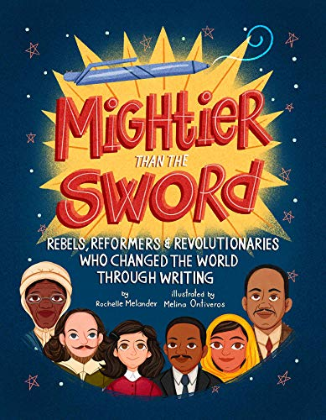
中文书名：《笔剑锋芒》
英文书名：MIGHTIER THAN THE SWORD
作 者：Rochelle Melander and Melina Ontiveros
出 版 社：Beaming Books
代理公司：DeFiore/ANA/Yao Zhang
页 数：200页
出版时间：2021年7月
代理地区：中国大陆、台湾
审读资料：电子稿
类 型：儿童非虚构/名人传记/写作技巧

内容简介：

纵观历史，人们拿起笔，挥洒着文字——改变着他们的生活、他们的社区、甚至更多更多。现在轮到你了！《笔剑锋芒》选取了不同背景下、不同领域中的40多位代表性人物，将他们鼓舞人心的传记与改变一生的写作活动及技巧结合起来，向读者展示了自己的语言文字可以发挥多么大的作用！

读者将与蕾切尔·卡逊一起探索自然，与马丁·路德一起体验宗教改革的开始，与索杰纳·特鲁斯一起捍卫女权，以及更多。这些富有启发性的演讲者、科学家、探险家、作家、诗人、活动家，甚至其他孩子或年轻人的故事，必将吸引和鼓励更多年轻人关注他们的世界，去尊重他们自己的想法和梦想，并拥抱文字的变革力量，让世界变得更美好。

这本书是为那些在生活中遇到挑战，注意到自己社区的问题，担心世界上的暴力和不平等，并想做些什么来改变这些状况的年轻人而写的。这本书将激励那些不知道或不相信写自己的故事和为别人说话可以改变历史进程的年轻人。每一章中的互动活动都将吸引那些对讲故事、创作艺术以及与周围世界联系感兴趣的孩子们。

书中的一些知名人物包括：

辛亥女杰、民族英雄女侠秋瑾
世界上第一位女护士，护理事业创始人和现代护理教育奠基人弗洛伦斯·南丁格尔
著名小说家、记者、评论员乔治·奥威尔
最年轻的诺贝尔和平奖得主马拉拉
安妮·弗兰克
马丁·路德·金

作者简介：

罗切勒·梅兰德（Rochelle Melander）是一位演讲者、一位专业认证教练，也是“梦想守护者”的创始人，这是一个鼓励年轻人写下自己的生活和未来梦想的写作研讨会。罗切勒七岁时写了她的第一本书，到现在已经出版了11本成人读物。《笔剑锋芒》是她的童书处女作。她住在威斯康星州的密尔沃基。

梅琳娜·昂提维罗斯（Melina Ontiveros）是一位墨西哥画家、插画家。她是一位自豪的自学成才的艺术家，喜欢用多种色彩和纹理做尝试。

内文插图：

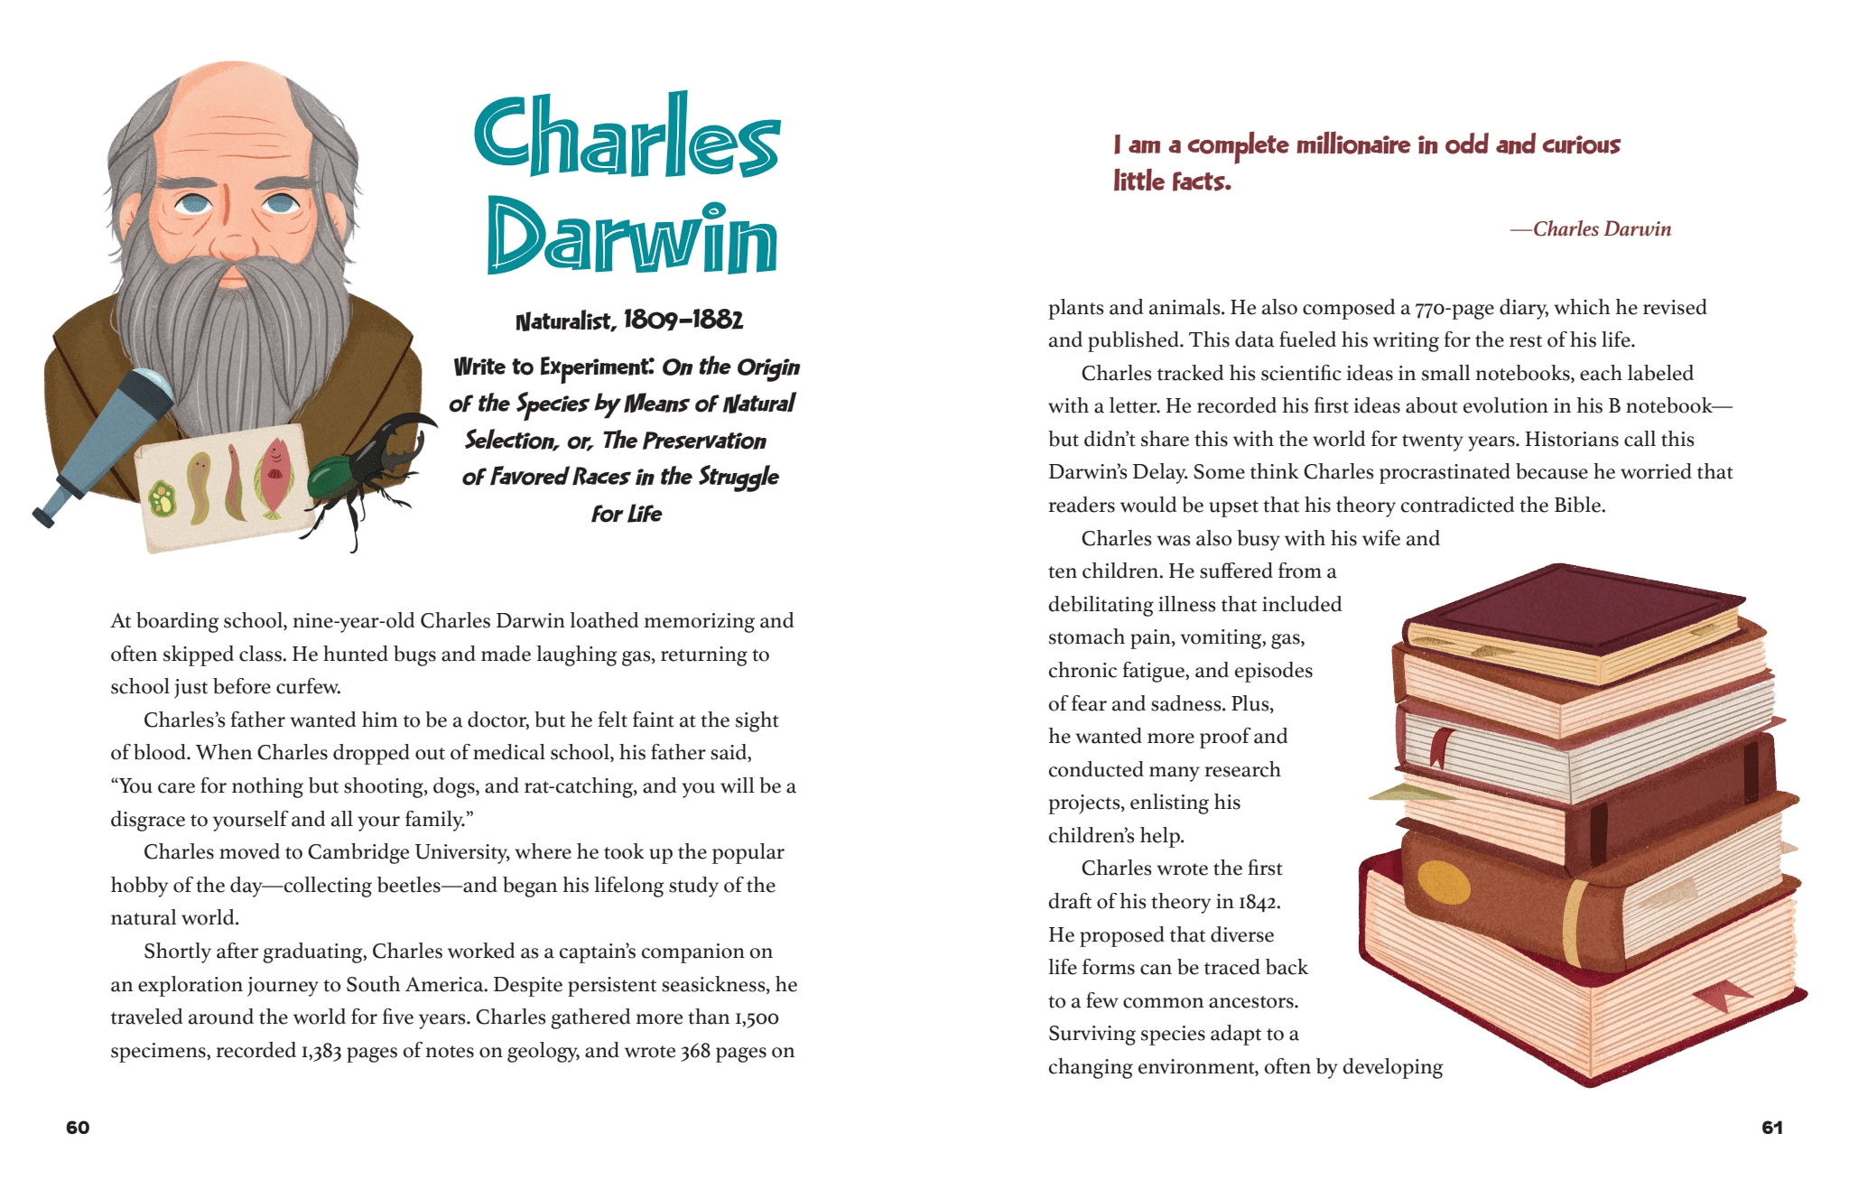
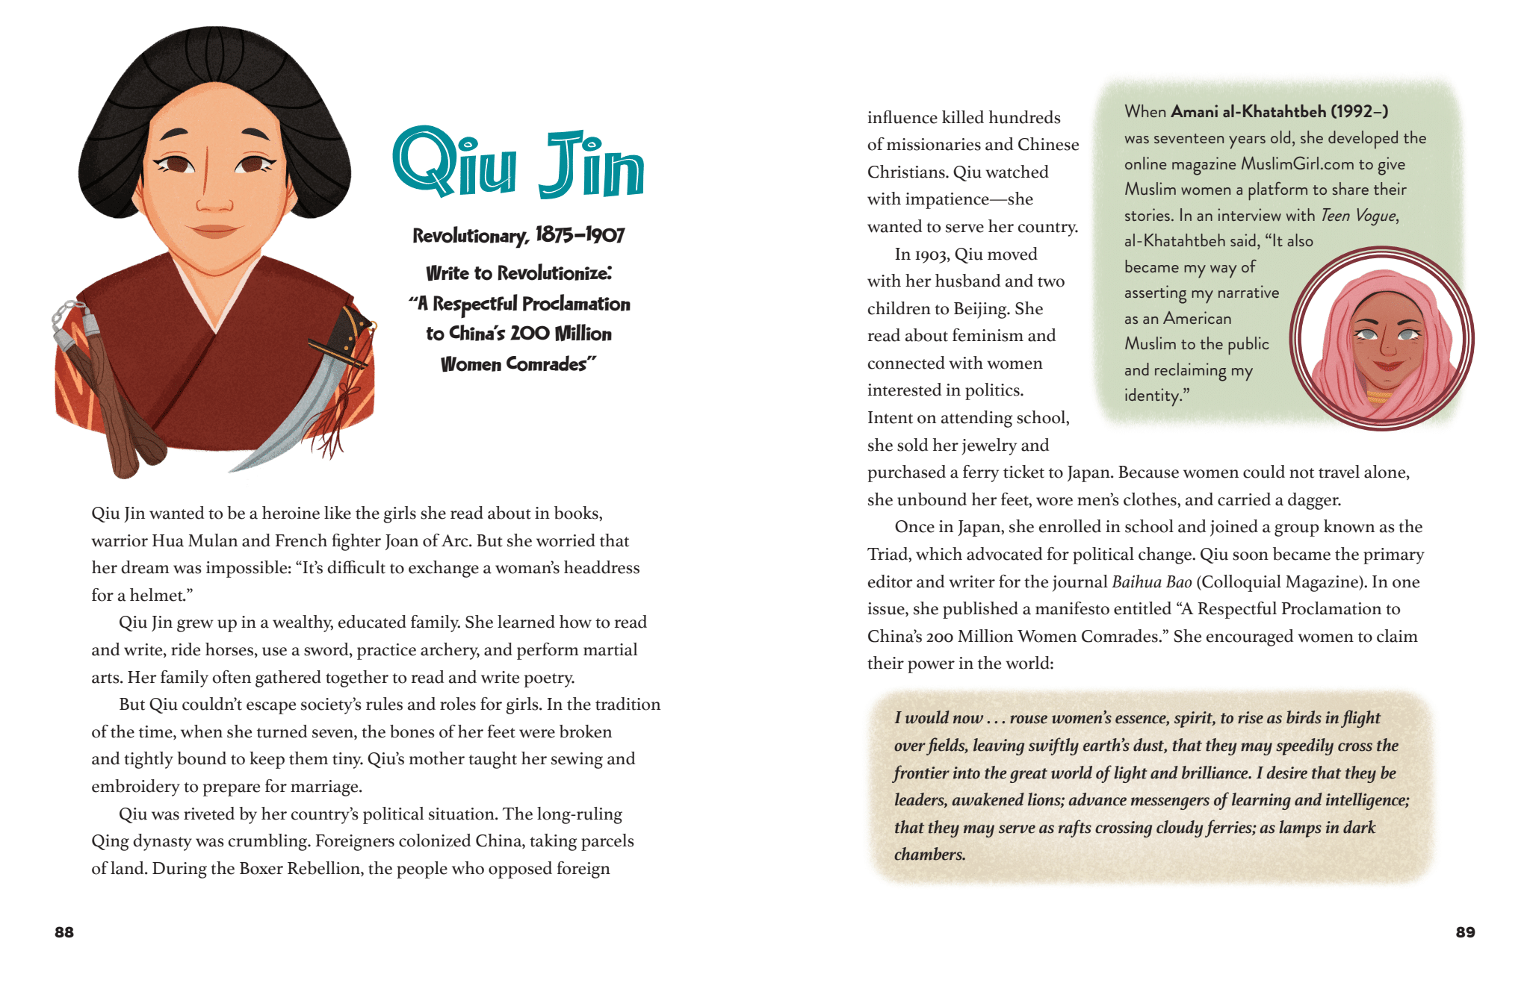

谢谢您的阅读！
请将回馈信息发送至：张瑶（Yao Zhang)
----------------------------------------------------------------------------------------------------
安德鲁﹒纳伯格联合国际有限公司北京代表处
北京市海淀区中关村大街甲59号中国人民大学文化大厦1705室, 邮编：100872
电话：010-82449325
传真：010-82504200
Email: Yao@nurnberg.com.cn
网址：www.nurnberg.com.cn
微博：http://weibo.com/nurnberg
豆瓣小站：http://site.douban.com/110577/
微信订阅号：安德鲁书讯

